Министерство науки и высшего образования Российской Федерации
Федеральное государственное бюджетное образовательное учреждение
высшего образования
«Вятский государственный университет»
Колледж ВятГУ

ОТЧЕТ
ПО ДОМАШНЕЙ КОНТРОЛЬНОЙ РАБОТЕ №4
«Работа в графическом режиме»
ПО ДИСЦИПЛИНЕ «Основы алгоритмизации и программирования»

Выполнил: студент учебной группы
ИСПк-203-52-00
Боков Михаил Андреевич

Преподаватель:
Бычкова Дарья Владимировна

Киров
2025

В отчете должны отображаться:
- Цель работы
- Формулировка задания (с вариантом)
- Описание алгоритма и ответы на вопросы
- Схема алгоритма с комментариями
- Код программы
- Результат выполнения программы
- Вывод

- Цель работы
Освоить принципы работы в графическом режиме, получить базовые навыки взаимодействия с графическими примитивами.
- Формулировка задания
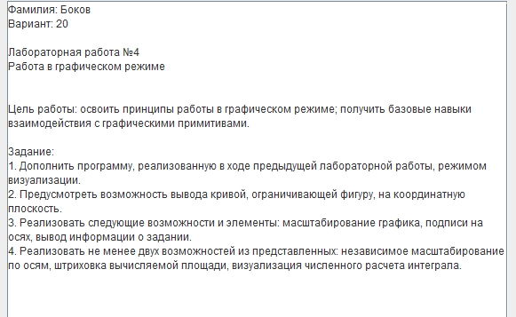
- Описание алгоритма
Программа строит график функции f(x) = max(2x³ − x² + x + 2, 0) на отрезке [a; b], заданном пользователем.
Область под графиком (над осью X) заштриховывается вертикальными линиями (штриховка), вычисляется и выводится площадь этой фигуры методом Симпсона.
Алгоритм:
- Пользователь вводит: a, b — границы отрезка PixelUnit — сколько пикселей в единичном отрезке TickValue — величина единичного отрезка ZeroX, ZeroY — координаты начала координат на экране
- Создаётся объект Graph := new CartesianSystem(PixelUnit, TickValue, ZeroX, ZeroY);
- Graph.Render() — рисует оси, деления и подписи по заданным параметрам.
- Graph.RenderFunction(f, a, b, ...):
- рисует пунктирные линии при x = a и x = b
- строит график f(x) = max(2x³ − x² + x + 2, 0)
- делает штриховку площади вертикальными линиями от графика до оси X
- считает площадь методом Симпсона и выводит в консоль
- Вывод в консоль: формула функции и значение площади
- Все параметры масштабирования и положение начала координат задаются пользователем при запуске.

- Схема алгоритма
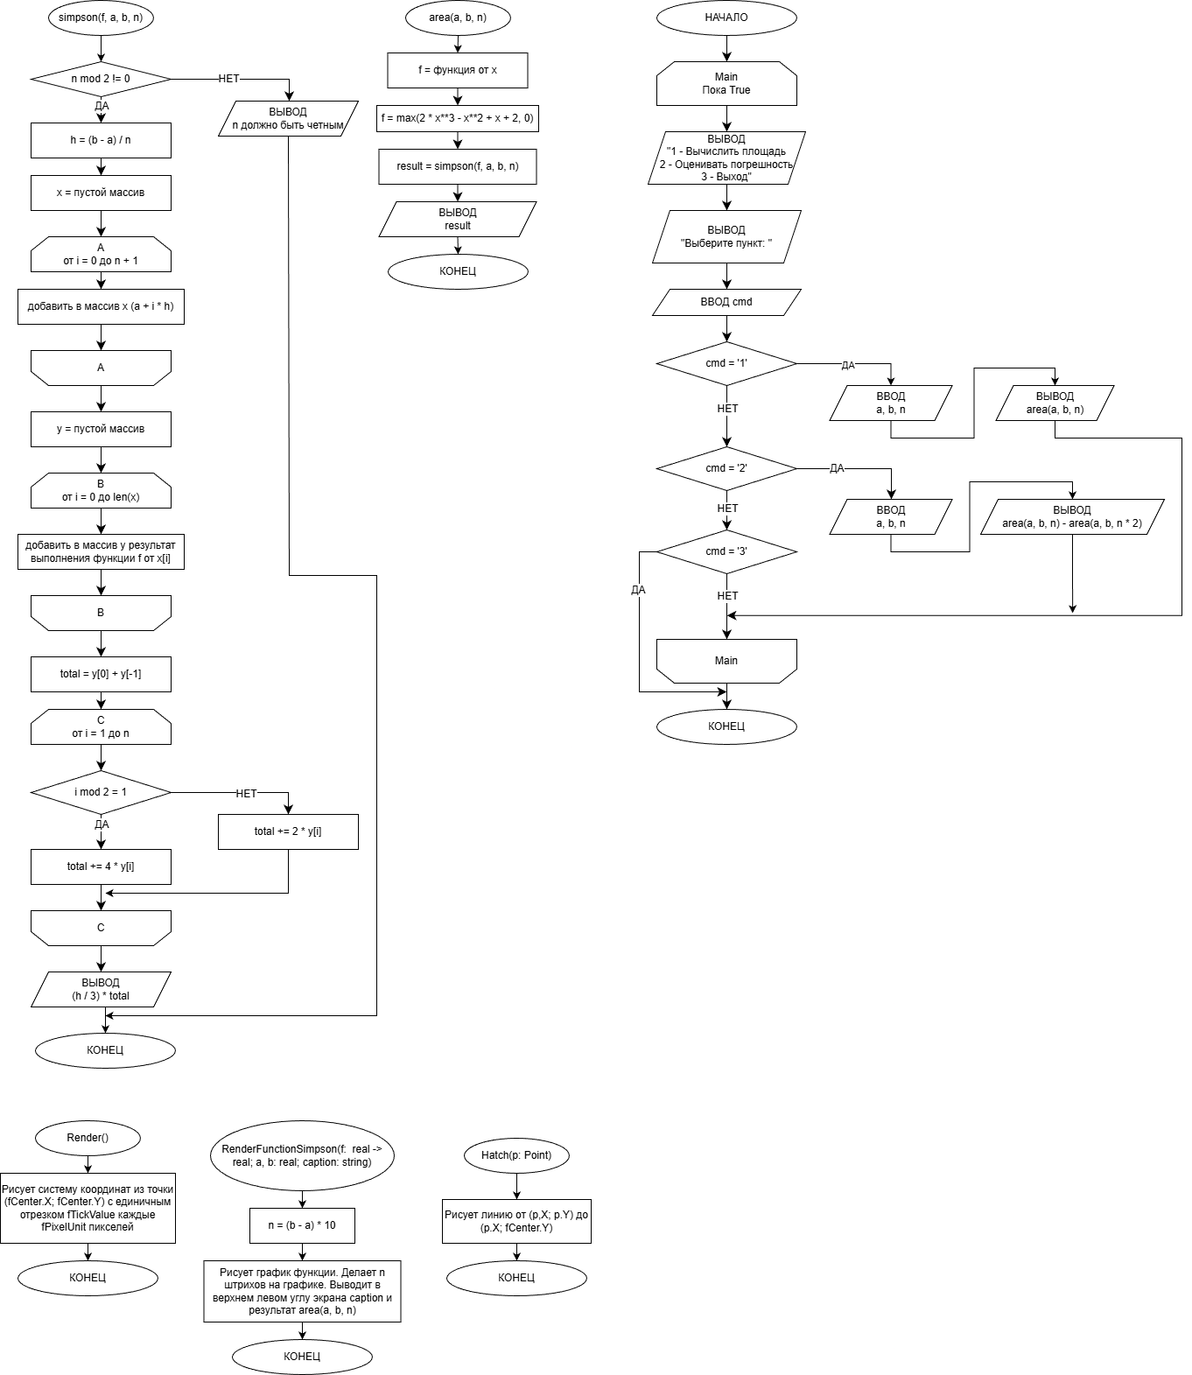

- Код программы
Pascal ABC
dkr_4.pas
uses GraphPlotter, GraphApp;

begin
var f: real -> real := x -> Max(2*Power(x, 3) - Sqr(x) + x + 2, 0);
var App := new App(800, 600, 'График функции');

Print('Введите a:');
var a := ReadInteger();
Println('Введите b:');
var b := ReadInteger();

App.Clear();
App.BuildApp();

var Graph := new CartesianSystem(40, 0.5, 200 , 500);
Graph.Render();

App.FontSize := 10;
App.FontColor := RGBConvert(255, 0, 0);

Graph.RenderFunction(f, a, b, '2*x^3 - x^2 + x + 2');
end.

GraphPlotter.pas
/// Модуль для рендеринга функций на системе кординат
unit GraphPlotter;

interface
uses GraphABC;

type
CartesianSystem = class
private
fPixelUnit: integer;
fCenter: Point;
fTickValue: real;
public
/// Создает систему координат по параметрам:
///PixelUnit - размер (в пикселя) единичного отрезка
///TickValue - единичный отрезок
///ZeroPointX/ZeroPointY - координаты точки отсчета
constructor Create(PixelUnit: integer; TickValue: real; ZeroPointX, ZeroPointY: integer);

/// Генератор горизонтальной разметки
function HorizontalSegmentGenerator(): sequence of (Point, real);
/// Генератор вертикальной разметки
function VerticalSegmentGenerator(): sequence of (Point, real);

/// Рисует оси координат и разметку с подписями
procedure Render();
/// Рендерит оси кординат
procedure RenderAxis();
/// Рисует разметку осей
procedure RenderSegments();
/// Рисует подписи разметке
procedure RenderSegmentLabel();
/// Рисует график функции на отрезке от a до b с визуализацией метода Симпсона
procedure RenderFunctionSimpson(f: real -> real; a, b: real; caption: string);
/// Рисует график функции на отрезке от a до b
procedure RenderFunction(f: real -> real; a, b: real; caption: string);
/// Делает штрих от точки до оси X
procedure Hatch(p: Point);
end;

function Simpson(f: real -> real; a, b: real; n: integer): real;
function Area(f: real -> real; a, b: real; n: integer): real;

implementation

constructor CartesianSystem.Create(PixelUnit: integer; TickValue: real; ZeroPointX, ZeroPointY: integer);
begin
self.fPixelUnit := PixelUnit;
self.fCenter := new Point(ZeroPointX, ZeroPointY);
self.fTickValue := TickValue;
end;

function CartesianSystem.HorizontalSegmentGenerator(): sequence of (Point, real);
begin
var Y := self.fCenter.Y;

// ЦЕНТР
yield (new Point(self.fCenter.X, Y), 0);

// ЛЕВАЯ ПОЛОВИНА
var X := self.fCenter.X - self.fPixelUnit;
var TickValue := -self.fTickValue;

while X >= 0 do
begin
yield (new Point(X, Y), TickValue);

X -= self.fPixelUnit;
TickValue -= self.fTickValue;
end;

// ПРАВАЯ ПОЛОВИНА
X := self.fCenter.X + self.fPixelUnit;
TickValue := self.fTickValue;

while X <= Window.Width do
begin
yield (new Point(X, Y), TickValue);

X += self.fPixelUnit;
TickValue += self.fTickValue;
end;
end;

function CartesianSystem.VerticalSegmentGenerator(): sequence of (Point, real);
begin
var X := self.fCenter.X;

// ВЕРХНЯЯ ПОЛОВИНА
var Y := self.fCenter.Y - self.fPixelUnit;
var TickValue := self.fTickValue;

while Y >= 0 do
begin
yield (new Point(X, Y), TickValue);

Y -= self.fPixelUnit;
TickValue += self.fTickValue;
end;

// НИЖНЯЯ ПОЛОВИНА
Y := self.fCenter.Y + self.fPixelUnit;
TickValue := -self.fTickValue;

while Y <= Window.Height do
begin
yield (new Point(X, Y), TickValue);

Y += self.fPixelUnit;
TickValue -= self.fTickValue;
end;
end;

procedure CartesianSystem.Render();
begin
self.RenderAxis();
self.RenderSegments();
self.RenderSegmentLabel();
end;

procedure CartesianSystem.RenderAxis();
begin
var WH := Window.Height;
var WW := Window.Width;

var HorizontalLeft := new Point(0, fCenter.Y);
var HorizontalRight := new Point(WW, fCenter.Y);
var VerticalTop := new Point(fCenter.X, 0);
var VerticalBottom := new Point(fCenter.X, WH);

// РЕНДЕР ОСИ X
Line(HorizontalLeft.X, HorizontalLeft.Y, HorizontalRight.X, HorizontalRight.Y);
// РЕНДЕР ОСИ Y
Line(VerticalTop.X, VerticalTop.Y, VerticalBottom.X, VerticalBottom.Y);
end;

procedure CartesianSystem.RenderSegments();
begin
// РЕНДЕР ОТРЕЗКОВ ПО ОСИ X
foreach var segment in self.HorizontalSegmentGenerator() do
begin
Circle(segment.Item1.X, segment.Item1.Y, Pen.Width);
end;

// РЕНДЕР ОТРЕЗКОВ ПО ОСИ Y
foreach var segment in self.VerticalSegmentGenerator() do
begin
Circle(segment.Item1.X, segment.Item1.Y, Pen.Width);
end;
end;

procedure CartesianSystem.RenderSegmentLabel();
begin
// РЕНДЕР ПОДПИСЕЙ ОТРЕЗКОВ ПО ОСИ X
foreach var segment in self.HorizontalSegmentGenerator() do
begin
var Apex := segment[0];
var LabelValue := segment[1];

if LabelValue = 0 then continue;

var TextW := TextWidth(LabelValue.ToString());
var TextPoint := new Point(Apex.X - TextW div 2, Apex.Y + 3);

TextOut(TextPoint.X, TextPoint.Y, LabelValue.ToString());
end;

// РЕНДЕР ПОДПИСЕЙ ОТРЕЗКОВ ПО ОСИ Y
foreach var segment in self.VerticalSegmentGenerator() do
begin
var Apex := segment[0];
var LabelValue := segment[1];

if LabelValue = 0 then continue;

var TextH := TextHeight(LabelValue.ToString());
var TextPoint := new Point(Apex.X + 3, Apex.Y - TextH div 2);

TextOut(TextPoint.X, TextPoint.Y, LabelValue.ToString());
end;
end;

procedure CartesianSystem.RenderFunctionSimpson(f: real -> real; a, b: real; caption: string);
begin
var IsFirst := true;
var Step := self.fTickValue / self.fPixelUnit * 1.5;
var n := Round((b - a) * 10);
var HatchStep := (b - a) / self.fPixelUnit;
var NextHatch := a + HatchStep;
var x := a;

// СОХРАНЯЕМ НАСТРОЙКИ
var SavedColor := Pen.Color;
var SavedStyle := Pen.Style;

SetPenColor(clGray);
SetPenStyle(DashStyle.Dash);

// РИСУЕМ ПУНКТИР ПО a И b
var BoundAX := self.fCenter.X + Round(a * self.fPixelUnit / self.fTickValue);
var BoundBX := self.fCenter.X + Round(b * self.fPixelUnit / self.fTickValue);

Line(BoundAX, 0, BoundAX, Window.Height);
Line(BoundBX, 0, BoundBX, Window.Height);

// ВОЗВРАЩАЕМ НАСТРОЙКИ НАЗАД
Pen.Color := SavedColor;
Pen.Style := SavedStyle;

while x <= b do
begin
try
var y := f(x);
var ScreenX := self.fCenter.X + Round(x * self.fPixelUnit / self.fTickValue);
var ScreenY := self.fCenter.Y - Round(y * self.fPixelUnit / self.fTickValue);

if IsFirst then
begin
MoveTo(ScreenX, ScreenY);
IsFirst := false;
end
else
begin
LineTo(ScreenX, ScreenY);

if (x >= NextHatch) then
begin
Hatch(new Point(ScreenX, ScreenY));
NextHatch += HatchStep;
end;
end;
except
isFirst := true;
end;
x += Step;
end;

if caption <> '' then
Println($'f(x) = {caption}');

var Area := Round(Area(f, a, b, n), 3);
Println($'S фигуры на отрезке ({a}; {b}) = {Area}');
end;

procedure CartesianSystem.RenderFunction(f: real -> real; a, b: real; caption: string);
begin
var IsFirst := true;
var Step := self.fTickValue / self.fPixelUnit * 1.5;
var n := Round((b - a) * 10);
var x := a;

// СОХРАНЯЕМ НАСТРОЙКИ
var SavedColor := Pen.Color;
var SavedStyle := Pen.Style;

SetPenColor(clGray);
SetPenStyle(DashStyle.Dash);

// РИСУЕМ ПУНКТИР ПО a И b
var BoundAX := self.fCenter.X + Round(a * self.fPixelUnit / self.fTickValue);
var BoundBX := self.fCenter.X + Round(b * self.fPixelUnit / self.fTickValue);

Line(BoundAX, 0, BoundAX, Window.Height);
Line(BoundBX, 0, BoundBX, Window.Height);

// ВОЗВРАЩАЕМ НАСТРОЙКИ НАЗАД
Pen.Color := SavedColor;
Pen.Style := SavedStyle;

while x <= b do
begin
try
var y := f(x);
var ScreenX := self.fCenter.X + Round(x * self.fPixelUnit / self.fTickValue);
var ScreenY := self.fCenter.Y - Round(y * self.fPixelUnit / self.fTickValue);

if IsFirst then
begin
MoveTo(ScreenX, ScreenY);
IsFirst := false;
end
else LineTo(ScreenX, ScreenY);
except
isFirst := true;
end;
x += Step;
end;

if caption <> '' then
Println($'f(x) = {caption}');

var Area := Round(Area(f, a, b, n), 3);
Println($'S фигуры на отрезке ({a}; {b}) = {Area}');
end;

procedure CartesianSystem.Hatch(p: Point);
begin
Line(p.x, p.Y, p.X, self.fCenter.Y);
end;

function Simpson(f: real -> real; a, b: real; n: integer): real;
begin
if n mod 2 <> 0 then
raise new Exception('n должно быть четным');

var h := (b - a) / n;
var x := new real[n+1];
var y := new real[n+1];

for var i := 0 to n do
x[i] := a + i * h;

foreach var i in 0..n do
y[i] := f(x[i]);

var total := y[0] + y[n];

foreach var i in 1..n-1 do
if i mod 2 = 1 then
total += 4 * y[i]
else
total += 2 * y[i];

Result := (h / 3) * total;
end;

function Area(f: real -> real; a, b: real; n: integer): real;
begin
Result := Max(Simpson(f, a, b, n), 0);
end;

end.

GraphApp.pas
///Модуль для настройки глобальных параметров окна GraphABC
unit GraphApp;

interface
uses GraphABC;

type
App = class
private
fWindowWidth: integer;
fWindowHeight: integer;
fWindowCaption: string;
fCenterWindow: boolean;
fSmoothing: boolean;

procedure SetFontSize(val: integer);
procedure SetFontColor(clr: GraphABC.Color);
procedure SetFontStyle(style: FontStyleType);

public
/// Ширина окна
property Width: integer read fWindowHeight;
/// Высота окна
property Height: integer read fWindowHeight;

/// Размер шрифта
property FontSize: integer read Font.Size write SetFontSize;
/// Цвет шрифта
property FontColor: Color read Font.Color write SetFontColor;
/// Стиль шрифта
property FontStyle: FontStyleType read Font.Style write SetFontStyle;

constructor Create(width, height: integer; caption: string := '';
center: boolean := true; smoothing: boolean := true);
/// Применить настройки окна приложения
procedure BuildApp();
/// Очищает экран
procedure Clear();
end;

/// Конвертация RGB в цвет
function RGBConvert(r: byte; g: byte; b: byte): Color;

implementation

constructor App.Create(width, height: integer; caption: string; center: boolean;
smoothing: boolean);
begin
self.fWindowWidth := width;
self.fWindowHeight := height;
self.fWindowCaption := caption;
self.fCenterWindow := center;
self.fSmoothing := smoothing;
end;

procedure App.SetFontSize(val: integer);
begin
Font.Size := val;
end;

procedure App.SetFontColor(clr: GraphABC.Color);
begin
Font.Color := clr;
end;

procedure App.SetFontStyle(style: FontStyleType);
begin
Font.Style := style;
end;

procedure App.BuildApp();
begin
if (self.fWindowWidth <= 0) or (self.fWindowHeight <= 0) then
(self.fWindowWidth, self.fWindowHeight) := (800, 600);

Window.SetSize(self.fWindowWidth, self.fWindowHeight);
SetSmoothing(self.fSmoothing);

if self.fWindowCaption <> '' then
SetWindowCaption(self.fWindowCaption);

if self.fCenterWindow = true then CenterWindow();
end;

procedure App.Clear();
begin
Window.Clear();
end;

function RGBConvert(r: byte; g: byte; b: byte): Color;
begin
Result := RGB(r, g, b);
end;

end.

- Результат выполнения программы
Задание 1
Ввод: -1, 10
Вывод: 4737.587
- Вывод
В ходе выполнения лабораторной работы №4 освоены принципы работы в графическом режиме с использованием библиотеки GraphABC.net и объектно-ориентированного подхода.
Разработаны модули для настройки окна приложения и построения декартовой системы координат с произвольными параметрами масштабирования и положения начала координат.
Реализована визуализация графика функции f(x) = 2x³ − x² + x + 2 на заданном пользователем отрезке [a; b], штриховка площади под кривой, обозначение границ интегрирования и численный расчёт площади методом Симпсона.

